**Projeto I**

20.10.21

Desenvolver a modelagem conceitual, lógica e física para um banco de dados que tem como objetivo realizar o controle das locações de vídeos (filmes) realizadas pelos clientes. O Banco de dados deve manter informações do acervo (filmes), dos clientes, dos funcionários e das locações. As informações a serem mantidas para os filmes são: código, título, categoria, ator, sinopse, quantidade e valor. A locadora pode possuir muitos clientes, e para cada cliente, é necessário armazenar o código, nome, CPF, data de nascimento, telefone, email, endereço (rua, número da casa, bairro, cidade e unidade federativa - UF. As locações devem ser executadas por funcionários cadastrados, e por isso, devem-se manter as seguintes informações a respeito dos funcionários: código, nome, CPF, data de nascimento, telefone, email, endereço (rua, número da casa, bairro, cidade e unidade federativa - UF.

Deseja-se também, armazenar informações a respeito das categorias dos filmes, como código e nome da categoria (ação, aventura, comédia, etc). Informações como código e nome dos atores também são armazenadas. Os clientes podem ter mais de uma locação. Cada locação pode conter mais de um filme. As locações devem armazenar o número da locação, código do funcionário que está realizando a locação, código do cliente, código do filme, data de locação e data de devolução.

Na fase de entrevista, levantou-se a necessidade de considerar que: um cliente pode possuir muitas ou nenhuma locação e uma ou muitas locações só podem pertencer a um único cliente e que uma ou mais locações devem ser atendidas por um único funcionário. Uma ou várias locações devem ter um ou vários itens (filmes). Um ou vários filmes devem pertencem a somente uma categoria. Um ou mais filmes devem ter um e somente um ator cadastrado como principal. Com relação à nomenclatura e ao domínio dos atributos, foram definidas as seguintes convenções:

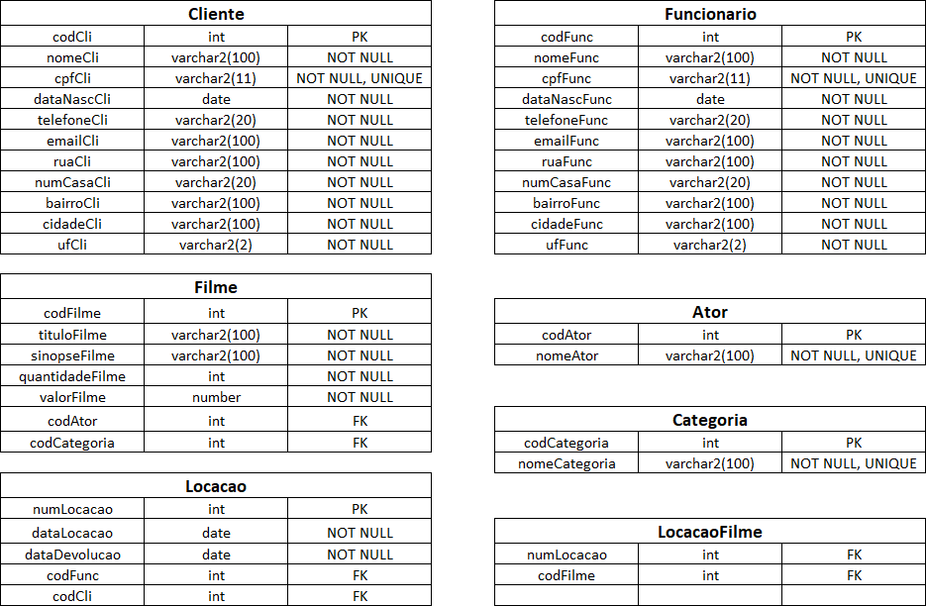

# 1-) Utilizando o Software BrModelo, desenvolver o modelo conceitual para o Banco de Dados proposto.

**2-) A partir do modelo conceitual, gerar o modelo lógico utilizando o software BrModelo.**

# 3-) Com base no modelo lógico, gerar o modelo físico que será utilizado para a implementação do Banco de Dados da Locadora de Vídeo. (OBSERVAÇÃO: faremos a análise do modelo físico e os ajustes necessários antes da implementação).